Escuela Particular Las Naciones Nº1973
Avenida Las Naciones 800 Maipú
RBD : 25808-3 Fono: 7712401
Escuelalasnaciones1973@hotmail.com

GUÍA UNIDAD I
DE CIENCIAS NATURALES
7° BÁSICO

Nombre: ____________________________________Fecha: _______________

Objetivo de la clase: | ¿Qué aprendí en la clase de hoy?:
OA14 -Investigar experimentalmente y explicar la clasificación de la materia en sustancias puras y mezclas (homogéneas y heterogéneas), los procedimientos de separación de mezclas (decantación, filtración, tamizado y destilación), considerando su aplicación industrial en la metalurgia, la minería y el tratamiento de aguas servidas, entre otros.

Sustancias Puras y Mezclas
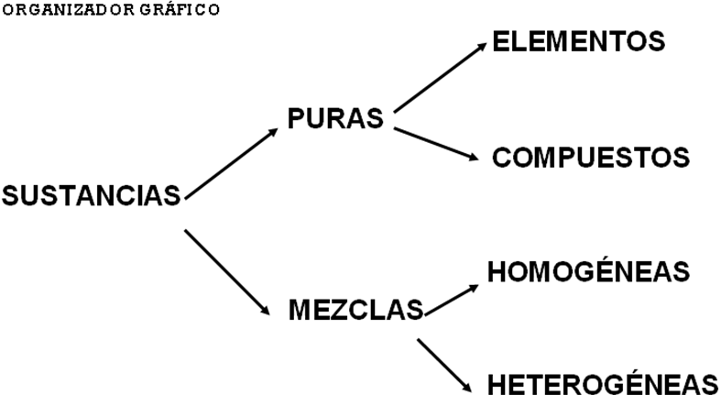
- Las Mezclas Homogéneas y Heterogéneas
MEZCLAS
Cando una sustancia contiene varias sustancias combinadas se llama mezcla, por ejemplo, el agua de mar, el aire, las pinturas, etcétera.
En una mezcla cada una de las sustancias que la componen conserva su identidad y propiedades características.
- Las mezclas pueden ser de dos tipos: HOMOGÉNEAS y HETEROGÉNEAS

En una mezcla homogénea las partes que la componen están distribuidas de manera totalmente uniforme. Por esta razón es difícil apreciar sus componentes a simple vista. También se llaman disoluciones. El aire, por ejemplo, es una disolución de muchos gases (oxígeno, agua en estado de vapor, dióxido de carbono, nitrógeno, helio).
En una mezcla heterogénea las partes constituyentes no están distribuidas de manera totalmente uniforme, de modo que sus componentes se pueden distinguir con facilidad. Son ejemplos de mezclas heterogéneas agua con arena, tierra de hoja, agua con aceite, detergente de lavadora, etc.
En una mezcla de agua y aceite se forman dos fases: la superior de aceite y la inferior de agua, por lo que es una mezcla heterogénea.

- Responde
1.- ¿Cuál de las siguientes sustancias no es una mezcla?
- Jugo de frutas
- Leche con chocolate
- Café con leche
- Agua destilada
2.- Frente a cada mezcla, escribe que tipo de mezcla se produce.
____Agua + Arena ____Aceite + Agua ____Sal + Agua ____Agua + Alcohol
3.-Frente a cada sustancia escribe una P si corresponde a una sustancia pura y una M si corresponde a una mezcla.
a) ________ Aire
b) ________ Café con leche
c) ________ Oro
d) ________ Plástico
e) ________ Dióxido de Carbono
f) ________ Agua Destilada
3.- A diferencia de las sustancias puras, las mezclas:
- están formadas por dos o más sustancias
- están formadas por una sola sustancia
- pueden separarse por métodos químicos.
- poseen sustancias en cantidades definidas.

4.- Todas las sustancias que nos rodean están formadas por:
- Átomos
- Moléculas
- Átomos y Moléculas
- Mezclas Homogéneas y Heterogéneas

- Indica al lado de estas sustancias si son Elementos (E) o Compuestos (C)

Plata
Dióxido de Carbono
Agua
Cobre
Oxígeno
Vinagre

IV.- ¿Qué diferencias puedes establecer entre materiales sólidos y materiales gaseosos? Menciona al menos dos por cada uno y dibuja dos de ellos.
Sólidos | Gaseoso

V.- Analiza.
- Se dispone de dos vasos de precipitado que contienen un líquido transparente, con una etiqueta que dice “agua”. Luego de una serie de pruebas, se obtuvieron los siguientes resultados de cada líquido:
Características | Vaso 1 | Vaso 2
Aspecto | Transparente | Transparente
Volumen (mL) | 250 | 250
Densidad (g/mL) | 1,5 | 1
Temperatura de ebullición °C | 105 | 99
Según esta información responde las preguntas propuestas:
a. ¿Es posible asegurar que ambos vasos contienen agua pura?
____________________________________________________________________________________________________________________________________
b. Clasifica los líquidos como sustancia pura o mezcla. Justifica.
Vaso 1: __________________________________________________________________
Vaso 2: __________________________________________________________________
c. ¿Mediante qué procedimientos se lograron obtener estos resultados? Explica.
____________________________________________________________________________________________________________________________________
- Analiza los siguientes casos y responde las preguntas propuestas.
1. El acero es un material utilizado para la construcción de grandes obras debido a su alta resistencia y dureza. Está compuesto por hierro y carbono además de otros elementos que le proporcionan propiedades específicas dependiendo de su utilización en la industria. Por ejemplo para fabricación del acero inoxidable se utiliza cromo y níquel, los cuales confieren al material de una alta resistencia a la corrosión.
- Según la clasificación de la materia, ¿a qué correspondería el acero? Fundamenta tu respuesta.
____________________________________________________________________________________________________________________________________
- ¿Qué métodos de separación se podrían aplicar para la separación de los componentes del acero? Investiga a través de diferentes fuentes de investigación.
____________________________________________________________________________________________________________________________________

La aspirina® es un medicamento de amplio consumo a nivel mundial. Está formado por un 60 % de carbono; 4,5 % de hidrógeno y 35,5 % de oxígeno.
- Según la clasificación de la materia, ¿a qué correspondería este medicamento? Fundamenta tu respuesta.
____________________________________________________________________________________________________________________________________
- Toma dos tabletas de aspirinas trituradas previamente y estudia su solubilidad en agua a temperatura ambiente y agua caliente. ¿Qué resultados obtuviste?
____________________________________________________________________________________________________________________________________

